LAPORAN TUGAS
MAULANA IKHSAN 5025241163

Hari, tanggal : Selasa, 07 april 2026
Kelas : B
Tahun ajar : 2025/2026

- TUGAS
Buatlah resume dari pengerjaan soal resume
SPOJ yaitu ” CRCLE_UI”
Link soal : https://www.spoj.com/problems/CRCLE_UI/
Ss soal :
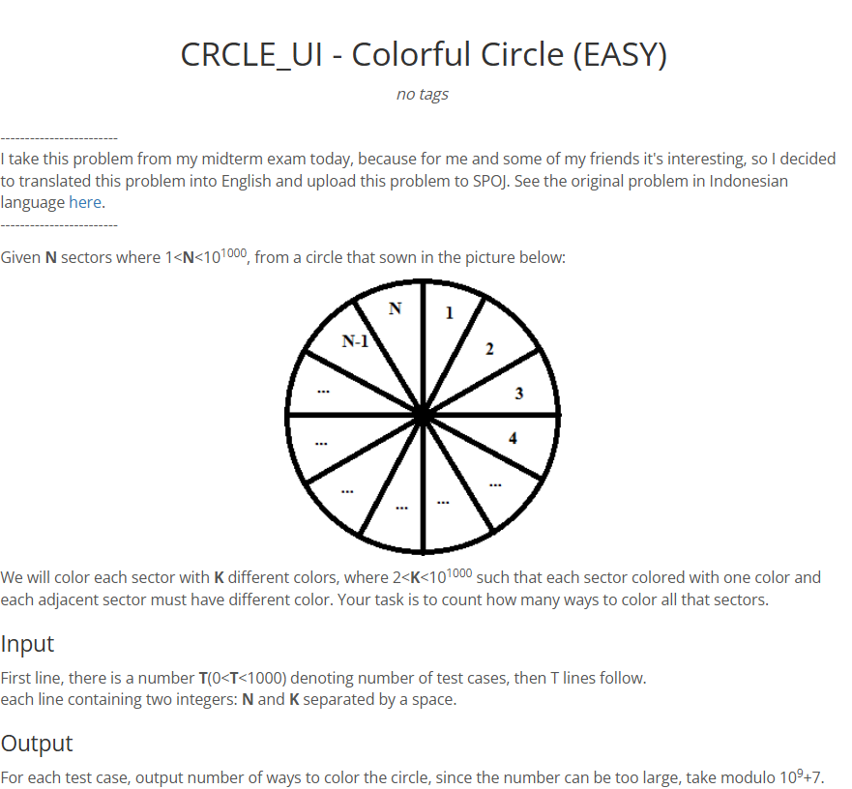

- DETAIL SOAL
Deskripsi :
Having joined forces and preparing for the war with the terminators the humans do know that it will be a tough battle. They plan to strike each base of the terminator and destroy them one by one. A genius computer engineer UD willing to extend his help to his fellow humans found out that each base of the terminator has password protected doors. He was able to recognise the pattern between the passwords. The password is an n character string having even number of zeroes. As you know many strings of this type exist. Help him to find out the total number of such strings. Each character in the password string is a digit from 0 to 9.

Format input :
The first line of input contains an integer t ≤ 50, the number of test cases. Then t test cases follow each containing a line with a single integer n (1 ≤ n ≤ 10⁶).

Format output :
A single line for each test case, containing the answer modulo 314159.

Example :
Input:
2
2
1

Output:
82
9

- ANALISIS SOAL
Pada soal TPC07 ini merupakan variasi dari problem kombinatorika yang dapat dikerjakan dengan cara rekursi menggunakan relasi rekurens, ataupun menggunakan DP. Tetapi approach tersebut tidaklah efektif sehingga dengan analisa lebih lanjut kita dapat membuat pengerjaan soal ini menjadi lebih mudah menggunakan penurusan rumus pasti secara matematis agar dapat mengubah bentuk soal dari divide & conquer menjadi incremental.
Berdasarkan penjelasan pa Rully pada saat pembelajaran di kelas, dijelaskan bahwa pada soal ini kita diminta untuk menghitung banyaknya kombinasi string (0-9) yang mengandung angka 0 berjumlah genap(exp. 200, 10203040, etc)
Dapat dilihat bahwa untuk :
- N = 1; 9 kombinasi yang mungkin (1, 2, 3, 4, 5, 6, 7, 8, 9)
- N = 2; 82 kombinasi(lihat testcases) Dimana ini berisi 100 angka(0-99) dikurangi dengan non valid combination(0, 10, 20, etc)
Dengan modal testcases diatas, kita dapat menyimpulkan bahwa untuk sembarang n, kita dapat membagi approach menjadi 2 bagian yaitu :
- Menambahkan digit non 0; untuk sembarang n, jika kita menambahkan digit non 0 di posisi manapun pada kombinasi string n-1, maka ini tidak akan merubah paritas yg dimiliki oleh n-1 tersebut
Untuk sebuah string valid dengan panjang n-1, maka pada kasus ini kombinasi pada n yang mungkin adalah 9*a_{n-1} (9 yaitu digit 1-9)
- Menambahkan digit 0; jika kita menambahkan 0 pada sembarang kombinasi n-1(200 2000) maka ini akan merubah paritas valid string yang dimiliki oleh kombinasi tersebut
Untuk sebuah string valid dengan panjang n-1, maka pada kasus ini kombinasi pada n yang mungkin adalah 10^{n-1} – a_{n-1} (total semua kemungkinan string dengan panjang n dikurangi string valid pada panjang n-1, ini akan menghasilkan string non valid pada panjang n-1 yang jika kita tambahkan 0 akan berubah menjadi valid string)
Maka berdasarkan pembagian diatas kita dapat menentukan hubungan rekurens antar n menjadi
$$a_{n}=9*a_{n-1}+{10}^{n-1} - a_{n-1}$$
$$a_{n}=8*a_{n-1}+{10}^{n-1}$$

Dengan melakukan ekspansi rumus maka kita akan mendapatkan
$$a_{n}=8*a_{n-1}+{10}^{n-1}$$
$$a_{n}=8*(8*a_{n-2}+{10}^{n-2})+{10}^{n-1}$$
$$a_{n}=8*a_{n-2}+8 * {10}^{n-2} + {10}^{n-1}$$
$$a_{n}=8^{n-1}*a_{1}+8^{n-2}*{10}^{1}+.... +8^{0} * {10}^{n-1}$$
$$a_{n}=8^{n-1}*9+8^{n-2}*{10}^{1}+.... +8^{0} * {10}^{n-1}$$
Ibaratkan x = $8^{n-2}*{10}^{1}+…. +8^{0} * {10}^{n-1}$
Maka
$$10x=8^{n-2}*{10}^{2}+…. +8^{0} * {10}^{n}$$
$$8x=8^{n-1} * {10}^{1}+…. +8^{1} * {10}^{n-1}$$
$$10x-8x=2x$$
$$2x={10}^{n}-8^{n}*10$$
$$x=\frac{{10}^{n}-8^{n}*10}{2}$$
Jika kita masukan ke persamaan awal maka akan menjadi
$$a_{n}=8^{n-1}*9+\frac{{10}^{n}-8^{n}*10}{2}$$
$$a_{n}=\frac{8^{n}+{10}^{n}}{2}$$

Maka kita telah mendapatkan rumus akhir untuk persamaan dengan digit n sebagai input

Lalu di soal diminta hasil modulo 314159 sehingga untuk menangani tersebut kita akan mengubah persamaan awal menjadi
$$a_{n}=(8^{n}+{10}^{n})*2^{-1} mod 314159$$
Dapat dilihat bahwa 314159 merupakan bilangan prima, maka sesuai dengan fermat little theorem yang menyatakan bahwa
$$a^{p-1}≡1 mod p$$
$$a^{p-2}≡a^{-1}mod p$$
Maka kita dapat merubah 2⁻¹ menjadi 2³¹⁴¹⁵⁷ agar dapat kita operasikan.
Maka
$$a_{n}=(8^{n}+{10}^{n})*2^{314157} mod 314159$$
Untuk mengoperasikan hal tersebut dengan cepat maka kita akan menggunakan binary exponentiation sesuai dengan yang telah dipelajari untuk menyelesaikan soal CBANK. Dengan begini operasi dapat diselesaikan dengan waktu komputasi O(log n) dimana n merupakan pangkat pada input.

- CODING
Untuk programming menggunakan : C++

Pseudocode :
GLOBAL DECLARATION
mod: integer <- 314159

PROCEDURE binexp(b: integer, e: integer, m: integer) -> integer
r: integer
r <- 1
while e > 0 do
if (e AND 1) = 1 then
r <- (r * b) mod m
e <- e bitwise-right-shift 1
b <- (b * b) mod m
return r

MAIN PROGRAM
t, n, res, inv2: integer
inv2 <- binexp(2, mod - 2, mod)

while (read input t) is successful do
while t > 0 do
read input n
res <- ((binexp(8, n, mod) + binexp(10, n, mod)) * inv2) mod mod
print(res)

Script :
#include <cstdio>
using namespace std;
typedef long long ll;
ll mod = 314159;

ll binexp(ll b, ll e, ll m){
ll r = 1;
while(e > 0){
if (e&1) r = (r*b)%m;
e >>=1;
b = (b*b)%m;
}
return(ll)r;
}

int main(){
ll t, n, res, inv2 = binexp(2, mod-2, mod);
scanf("%lld", &t);
while(t--){
scanf("%lld", &n);
res = ((binexp(8, n, mod) +binexp(10,n,mod))*inv2)%mod;
printf("%lld\n", res);
}
}

- PENJELASAN CODING & BUKTI SUBMISSION
Program diatas menggunakan C++, berikut merupakan pembedahan teknis program diatas:
- Perhitungan dilakukan menggunakan binexp agar lebih efisien
Berikut merupakan bukti submission :

